Конспект занятия

Воспитатель:

Клыкова Надежда Александровна

МКУ СРЦН «Алиса»

г.Прокопьевск

Тема: «Мой друг велосипед»

**Цель:** Воспитание навыков безопасного поведения при езде на велосипеде, пропаганда ПДД среди воспитанников, предупреждение детского дорожно – транспортного травматизма.

**Задачи:**

-изучить ПДД для велосипедистов, формировать знания и представления о безопасном движении велосипедистов на дорогах.

-развивать умение решать поставленные задачи, вырабатывать потребность в соблюдении правил дорожного движения.

- воспитывать творческую активность, дисциплинированного пешехода, водителя велосипедиста

Оборудование и материалы: компьютер, презентация «История создания и виды велосипедов», музыкальная нарезка из мультфильмов, раздаточный материал (дорожные знаки, руль от велосипеда, экипировка велосипедиста, памятка « Советы езды на велосипеде по городу».

Тип занятия: комбинированный, изучение нового материала, формирование навыков и умений безопасного поведения на дороге.

**Ход занятия.**

1. Ребята, тема сегодняшнего занятия – велосипед. Мы поговорим о правилах езды на велосипеде, поможем друг другу найти ответы на неизвестные вопросы, вспомним дорожные знаки, относящиеся к велосипедистам.

Ребята, как вы думаете , что значит велосипед?

Отгадайте-ка загадку: Бегу при помощи двух ног,   
Пока сидит на мне ездок.   
Мои рога в его руках,   
А быстрота в его ногах.   
Устойчив я лишь на бегу,   
Стоять секунды не могу. (Велосипед

Велосипед – это значит «быстроног» Что ж, он и в самом деле делает наши ноги быстрыми. Пригнувшись к рулю, спортсмены –велогонщики в цветных майках и защитных шлемах перегоняют на своих «быстроногих» даже машины – автомобили.

2. Презентация «История создания, виды велосипеда»

3. Повторение правил для велосипедистов.

Давайте вместе с вами вспомним правила езды на велосипеде, ведь почти каждый из вас имеет велосипед.

Как только вы сядете за руль велосипеда, вы становитесь водителем. И по своей ответственности  за соблюдение правил дорожного движения приравниваетесь к автомобилисту. Это большая ответственность, и поэтому возраст велосипедиста, выезжающего на проезжую часть, должен быть не менее 14 лет, а водителя мопеда – не менее 16 лет.

    Ребятам, не достигшим этого возраста, разрешено кататься только там, где нет автомобильного движения, - на закрытых площадках. Во дворах, на стадионе. Там же следует учиться кататься на велосипедах, тренируясь в вождении. Нельзя кататься по тротуарам и пешеходным дорожкам!

 Движение по проезжей части разрешается только в один ряд, не далее одного метра от края проезжей части дороги, за исключением случаев обгона или объезда препятствий, а также разрешенных случаев поворота налево или разворота. Повернуть налево или развернуться можно только на дорогах с одной полосой для движения в каждом направлении и при отсутствии трамвайных путей. Если движение многорядное, то для поворота налево или разворота необходимо сойти с велосипеда, перейти, ведя его на другую сторону, соблюдая все правила перехода проезжей части, и возобновить движение.

Если рядом с дорогой для автомобилей проложена ( или выделена на проезжей части) велосипедная дорожка, то следует двигаться только по ней (показать соответствующий дорожный знак).

     В местах, где велосипедная дорожка пересекает автомобильную дорогу, велосипедист должен пропустить приближающийся автомобиль.

     Во время движения следует строго выполнять правила велосипедистов, все свои маневры предупреждать сигналами, следить за сигналами светофоров и действиями водителей!

Велосипедисту можно ехать вместе с машинами по дороге, обязательно придерживаясь правой стороны, чтобы не мешать остальному транспорту. Так как у велосипеда нет указателей поворота, то о предстоящих маневрах велосипедист должен предупреждать жестами.

Например, поворачивая направо, необходимо поднять правую руку и указать направление движения. Во время поворота налево необходимое направление обозначается левой рукой. При этом надо быть очень внимательным и убедиться, что автомобилисты тебя поняли и уступают дорогу.

4. Выполнение творческого задания « Найди отличия»

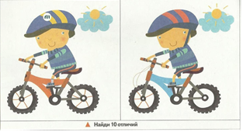

5. Изучение сигналов велосипедистов, используя руль. Нам предстоит небольшой экзамен, проверка того, насколько мы готовы к весеннему сезону, усвоили ли мы правила велосипедистов. Я предлагаю вам виртуально совершить забег. Практическая часть

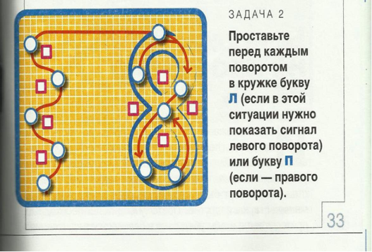

**Физминутка.**

Полетели самолеты (вращение согнутыми в локтях руками)

Загудели вертолеты (показывают вертушку над головой).

По морю плывет пароход (бег на месте)

Водитель машину ведет  («поворачивают руль»)

6. Посылка от почтальона Печкина( в посылке экипировка), практическая часть, одевание экипировки.

**4. Повторим велосипедные знаки**

- Всвоих сообщениях ребята упоминали о дорожных знаках.Ребята, а давайте с вами вспомним ПДД и дорожные знаки, относящиеся к велосипедистам. Из всех дорожных знаков, которые вы рисовали, отберём только те, что подходят к нашей теме.

Итак, посмотрим, какие знаки вы оставили:

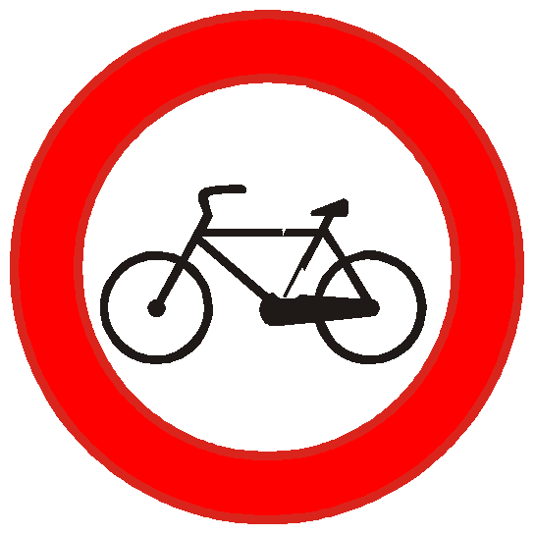Если друг велосипед  
Мчит тебя быстрей ракет,  
Никогда не нужно ехать  
Там, где знак увидишь этот.  
(**Проезд на велосипеде запрещен**)

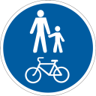**Дорожка для пешеходов и велосипедистов**

**Велосипедная дорожка**

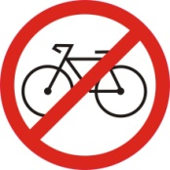**Вход с велосипедами запрещён**

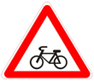**Пересечение с велосипедной дорожкой**

**Движение без остановки запрещено**

**Движение направо**

**А сейчас я включу « Песня велосипедиста», а вы должны  нарисовать свой велосипед .**

**Выполнение задания.**

**Выставка работ.**